

Inserir Situação de Ligação de Esgoto
O objetivo desta funcionalidade é inserir a situação de ligação de esgoto. A opção pode ser acessada via Menu de Sistema, no caminho GSAN > Atendimento ao Público > Ligação de Esgoto > Inserir Situação de Ligação de Esgoto.
Feito isso, o sistema acessa a tela abaixo:

Observação
Informamos que os dados exibidos na tela a seguir são fictícios e não retratam informações de clientes.
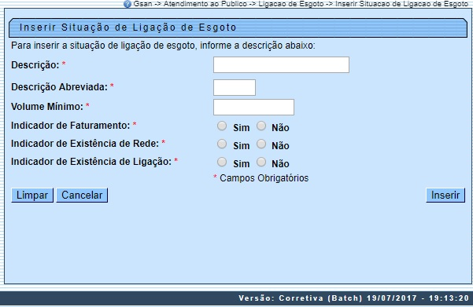
Acima, informe todos os campos obrigatoriamente e clique no botão . O sistema efetua algumas validações antes da inserção (para detalhes sobre o preenchimento dos campos clique AQUI):
- Verificar preenchimento dos campos:
  - Caso o usuário não informe ou selecione o conteúdo de algum campo necessário à inclusão da situação da ligação de esgoto, o sistema exibe a mensagem: Informe «nome do campo que não foi preenchido ou selecionado».
- Verificar existência de situação de ligação de esgoto:
  - Caso a descrição da situação de ligação de esgoto já exista, o sistema exibe a mensagem: Situação de Ligação de Esgoto «descrição da situação de ligação de esgoto » já existe no cadastro.
- Verificar sucesso da operação:
  - Caso o código de retorno da operação efetuada no banco de dados seja diferente de zero, o sistema exibe a mensagem conforme o código de retorno.

Preenchimento dos Campos
Campo | Orientações para Preenchimento
Descrição | Campo obrigatório. Informe a descrição da situação de ligação de esgoto com, no máximo, 20 (vinte) caracteres.  Regra associada: Caso a descrição da situação de ligação de esgoto já exista, o sistema exibe uma mensagem de crítica.
Descrição Abreviada | Campo obrigatório. Informe a descrição abreviada da situação de ligação de esgoto com, no máximo, 3 (três) caracteres.
Volume Mínimo | Campo obrigatório. Volume mínimo da situação da ligação de esgoto com, no máximo 10 (dez) caracteres.
Indicador de Faturamento | Campo obrigatório. Informe o indicador de faturamento, selecionando entre as opções SIM ou NÃO.
Indicador de Existência de Rede | Campo obrigatório. Informe o indicador de existência de rede, selecionando entre as opções SIM ou NÃO.
Indicador de Existência de Ligação | Campo obrigatório. Informe o indicador de existência de ligação, selecionando entre as opções SIM ou NÃO.

Tela de Sucesso
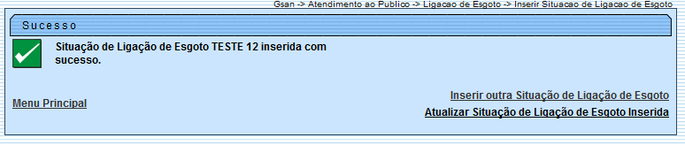

Funcionalidade dos Botões
Botão | Descrição da Funcionalidade
 | Ao clicar neste botão, o sistema limpa o conteúdo do campo na tela.
 | Ao clicar neste botão, o sistema cancela a operação e retorna à tela principal.
 | Ao clicar neste botão, o sistema comanda a inserção dos dados na base de dados.

Referências
Inserir Situação de Ligação de Esgoto
Filtrar Situação de Ligação de Esgoto

Termos Principais
Ligação de Esgoto
Faturamento
Faturamento
Clique aqui para retornar ao Menu Principal do GSAN.

